КАРТА ДИСТАНЦИОННОГО ЗАНЯТИЯ

Дата: 30 апреля
Класс: 3
Предмет: русский язык
Учитель: Чернопазова Е.Н.
Адреса обратной связи: elena-chernopazova@yandex.ru,
Наш 3 класс https://vk.com/club151507684

Инструкция для учащегося
Работаем с учебником, тетрадью

План-конспект учебного занятия:
Тема: Имя прилагательное
Цель: закрепление знаний, полученных во втором классе; выяснение лексико-грамматических признаков прилагательного, его роли в предложении.

Краткий план занятия:

- Актуализация знаний
- Прочитайте текст, является ли он стихотворением?
- Люблю березку в сарафанчике,
с платочками в карманчиках,
с застежками, с сережками.
Люблю ее.

-А теперь еще один текст:
«Люблю березку русскую,
То светлую, то грустную.
В беленом сарафанчике,
С платочками в карманчиках,
С красивыми застежками,
С зелеными сережками,
Люблю ее нарядную,
Родную ненаглядную,
То ясную, кипучую,
То грустную, плакучую».

-А этот текст является стихотворением?
-Сравните оба текса. Чем они похожи? Чем отличаются?
-Почему второй текст получился выразительный, яркий?
-Назовите имена прилагательные из первого текста.
-Какой текст приятнее слушать? Почему?
-Какая часть речи «украсила» стихотворение?
-Какую роль имеют имена прилагательные в нашей речи?

- Работа по теме урока
Расскажите, что вы знаете об имени прилагательном.
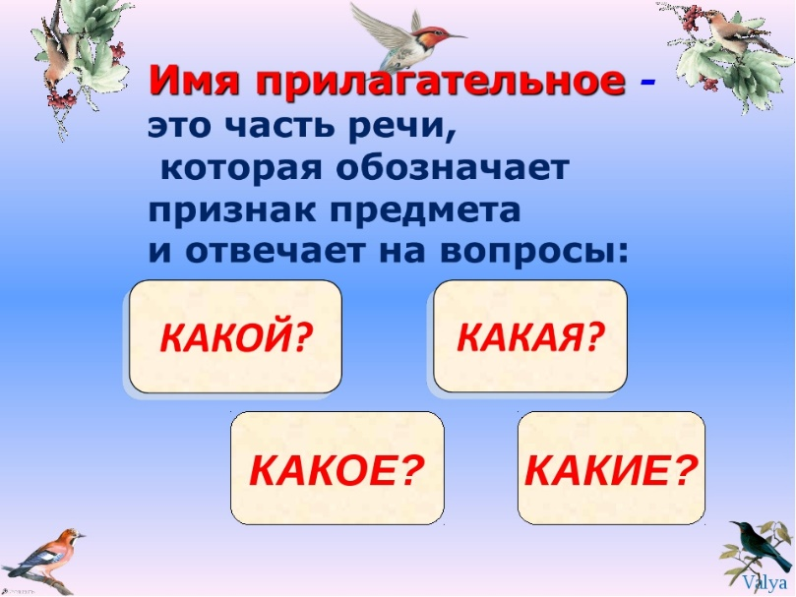

Учебник с. 99 упр. 177 устно

- Самостоятельная работа
- Прочитайте текст, дополните его именами прилагательными. Напишите.
Утро! Роса блестит на траве. Ветерок шумит над деревьями. Птицы нарушают тишину утра. Скоро взойдёт солнышко.

